**Лабораторная 5. Кеширование данных браузером**

1. Разработайте HTTP-handler, реагирующий на GET-запрос и формирующий ответ, содержащий в его теле PNG-изображение и необходимые (в соответствии с заданием) заголовки.

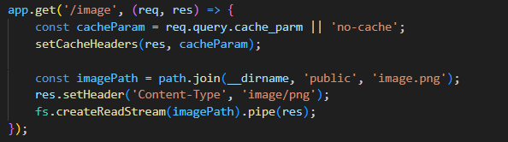

Продемонстрируйте его работоспособность при вызове его с помощью тега **IMG.**

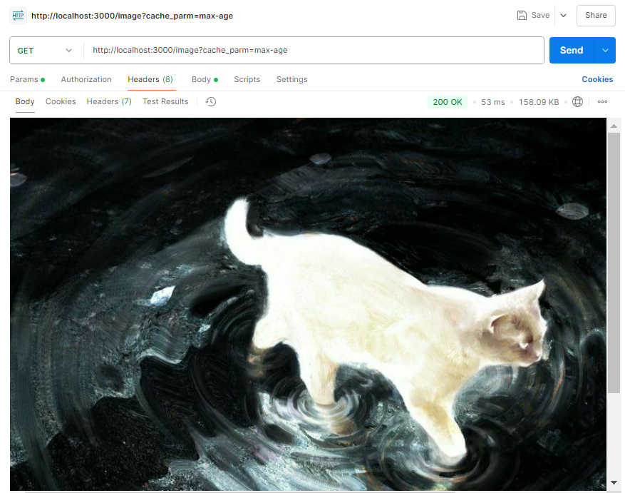

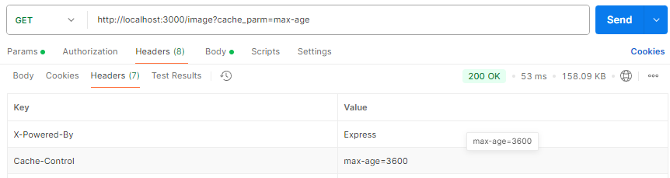

1. HTTP-handler должен демонстрировать управление процессом кеширования на стороне браузера с помощью заголовков: **Last-modified**, **Etag**, **Expired**, **Cache-Control: max-age**, **Cache-Control: no-store**. Тип кеширования, запрашиваемый HTTP-handler’ом у браузера, определяется параметром с именем **cache_parm**, который ему передается при вызове.

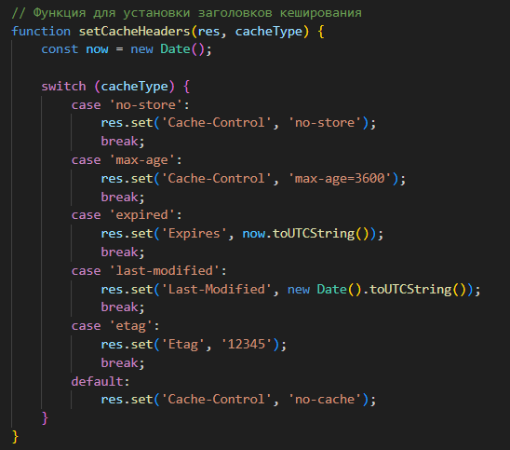

1. Разработайте аналогичный HTTP-handler, но формирующий ответ, содержащий в его теле JavaScript-сценарий и необходимые (в соответствии с заданием) заголовки.

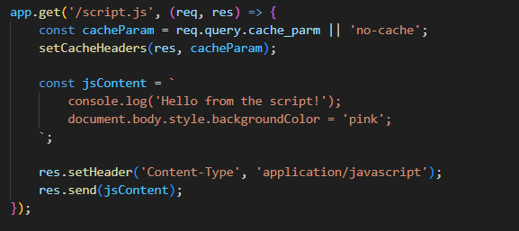

Продемонстрируйте его работоспособность при вызове его с помощью тега **SCRIPT.**



1. Разработайте аналогичный HTTP-handler, но формирующий ответ, содержащий в его теле CSS-текст и необходимые (в соответствии с заданием) заголовки.

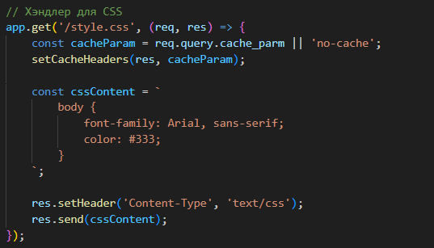

Продемонстрируйте его работоспособность при вызове его с помощью тега **LINK.**



1. Убедитесь в работоспособности разработанных HTTP-handler’ов с помощью отладочного режима работы браузера.

